B10 铁路与航空系统媒介形象排行及评价
摘要：本报告基于2021-2025年间8604条铁路系统相关舆情及8856条航空系统相关舆情数据，系统分析了中国铁路与航空系统的媒介形象。研究从信息来源分布、关键词特征、情感倾向及主体差异四个维度展开，利用机器学习情感分析模型和文本挖掘方法，揭示了铁路系统“正面主导、中性支撑、负面局部存在”以及航空系统“中立偏正面”的舆论态势。铁路媒介形象由智慧建设与服务升级驱动，但部分局集团因运营管理短板导致负面舆情。航空系统舆论多集中于常规运营信息，少数航司因安全失信事件拖累形象。基于这些发现，文章提出了从主动传播、痛点治理和闭环管理三方面提升两大系统媒介形象的策略。
关键词： 媒介形象 铁路系统 航空系统

一、媒介形象定义
媒介形象，作为组织公共关系与品牌传播中的核心概念，并非组织实体的真实、完整再现，而是大众媒介通过选择、加工、建构和呈现信息所塑造出的一种“外部形象”。这一概念的理论基石可追溯至新闻传播学先驱沃尔特·李普曼（Walter Lippmann）提出的“拟态环境”（Pseudo-environment）理论。李普曼认为，现代社会日益复杂，公众无法直接接触和了解所有事物，他们对外部世界的认知在很大程度上依赖于大众媒介所提供的“世界图景”。这个由媒介建构的“图景”就是“拟态环境”，它虽然不是客观环境本身，但深刻影响着公众的认知、态度和行为。[]

（一）铁路系统的媒介定义
延伸至铁路系统，其“媒介形象”即主流媒体、社交媒体、短视频平台等通过报道、评论、用户生成内容（UGC）构建的铁路系统“拟态环境”，是公众认识铁路组织机构、服务能力、社会价值的核心来源。铁路系统的媒介形象不仅影响公众信任度和舆情态势，更关乎国家基础设施建设的舆论认同与社会协调能力。
在此背景下，中国铁路系统的媒介形象已不仅仅是对其运营服务水平的一种传播反馈，更在深层次上反映了公众对“交通强国”战略下铁路所应扮演角色的广泛认知与深切期待。对于中国铁路这样一个规模庞大、服务全民、具有战略意义的行业而言，其媒介形象至关重要。绝大多数公众除亲身体验铁路服务外，主要通过各类新闻报道、社交媒体讨论以及短视频内容来认识和评价铁路系统。因此，媒介所呈现的多元面貌——无论是代表“中国速度”的技术奇迹与春运期间的温情故事，还是运营服务中难以避免的偶发性负面事件——共同拼凑成了公众脑海中关于“中国铁路”的整体印象。
近五年来，受内部或者外部环境的影响，中国铁路系统的媒介形象也在发生一定的变化，并且经过媒体的选择性呈现，在受众心中形成多种形象的组合体。[]2020—2025年，是中国铁路系统在高质量发展轨道上纵深推进的关键阶段。这一时期，铁路事业的发展与媒介环境的演变深度交织，共同塑造了其复杂而动态的公众形象。在业务层面，一系列重大成就与便民举措构成了铁路形象的核心支撑。智慧高铁建设取得里程碑式进展，以京张高铁智能化升级和CR450动车组的投用为代表，彰显了新时代科技创新的“中国速度”。与此同时，电子客票实现全覆盖，刷脸进站等便捷服务全面普及，极大地提升了旅客的出行体验。在抗击新冠疫情等特殊时期，铁路系统更是肩负起国家使命，高效完成了疫情物资运输保障任务，并在历年春运中全力保障路网通衢、旅客畅行，展现了其作为国民经济大动脉的韧性与担当。与此同时，在传播层面，媒介生态发生了根本性变革。社交媒体持续迭代，短视频平台强势崛起，用户生成内容日益成为舆论场的主导力量。这使得铁路形象的构建主体，从过去由传统媒体主导，转向了媒体与公众协同参与、共同塑造的新模式。这一转变显著提升了“拟态环境”的复杂性与动态性，使得公众的感知与评价更为多元和即时。

（二）航空系统的媒介定义
中国航空系统媒介形象的演变与中国民航事业的发展紧密相连。在20世纪初至20世纪70年代，中国航空媒介形象以正面形象为主。早期报刊对冯如“中国人自制飞机成功”首飞等事件的报道，逐渐将民航塑造为“社会主义交通动脉”的国家象征，构建出中国民航承载民族自强意义的正面形象。改革开放初期，媒介聚焦“运-7老旧机型故障”“民航撞山事故”等负面新闻，使公众认知中出现飞机安全性待验证的中立偏负面标签；1990年代至2010年代初，央视等媒体对引进波音先进机型、机场升级及奥运保障的报道，塑造了安全可靠、接轨国际的中立偏正面形象；2010年代至2020年，航空系统在媒介中呈现出技术先进、服务提升与安全挑战并存的复合形象。一方面，媒体聚焦高铁竞争下的航空服务升级与国际化发展；另一方面，空难事故与延误问题也频现报道，使公众对航空安全与效率的关注持续升温。而2021年至今，随着人工智能、大数据和云计算等新一代信息技术的深入应用，航空航天产品的智能化水平和性能表现得到了极大提升。新华社等主流媒体对C919研发打破垄断的聚焦，叠加对大兴机场智慧系统、零碳航站楼等绿色转型的传播，将航空形象升维为“科技自主与绿色标杆”的正面符号。这一过程清晰体现媒介通过选择性报道，将中国民航从国家象征逐步塑造为现代航空标杆，启示我们要从多方面进行考量与评价，不仅要注意到正向的媒体形象，也要考虑偶发性事件对于航空系统媒体形象的打击。
本报告旨在系统性地研究与评估2021-2025年间中国铁路系统和航空系统在多元化、碎片化的新媒体环境下所呈现的媒介形象，并力图通过分析这一“拟态环境”的构成、特征与演变规律，揭示公众对铁路系统和航空系统的核心关切与情感倾向，以期为中国的交通系统未来的品牌形象管理与传播策略优化提供数据驱动的决策参考。

二、研究方法
本研究以18个铁路局名称及国内主要航空公司及大型枢纽机场为核心关键词，覆盖了包含主流媒体、社交媒体、短视频平台及专业论坛在内的全媒体生态。从具体数据来源来看，既涵盖中央媒体及其新媒体平台、省级主流媒体及其数字端口等权威媒体渠道，也包含微博、微信公众号等社交平台，今日头条等资讯客户端，抖音、快手等短视频平台，同时纳入知乎等知识分享类社区与行业垂直自媒体；在此基础上，基于北京交通大学交通舆情系统，采集2021至2025 年及2025上半年全网舆情数据。
在数据采集与处理方面，通过大数据抓取工具获得铁路系统原始数据55266条、航空系统原始数据45389条，随后进行数据清洗流程：首先剔除重复发布内容，保留原创及首发信息；接着采用系统抽样方法，按五分之一比例随机抽取部分数据；最后基于关键词关联度进行二次筛选，排除与铁路运营服务及航公系统无关的内容，最终获得铁路系统8604条、航空系统8856条有效样本进入深度分析阶段。
研究方法采用定量与定性相结合的分析框架，一方面，运用基于机器学习的情感分析模型对全部样本划分为正面、中性与负面三个情感维度，确保情感判定的客观性与一致性。另一方面，运用文本挖掘技术提取高频关键词，构建铁路系统媒介形象与航空系统媒介形象的关键词图谱，从宏观趋势与微观特征两个层面全面把握铁路系统的媒介形象现状，为后续的深度分析与策略建议提供数据支撑。同时开展航空系统整体媒介形象呈现分析、航空公司媒介形象排序（选取正向排行前6名）、机场媒介形象排序（选取正向排行前6名）等专项研究，结合实际案例从正面态度与负面态度两个维度深入探究媒介形象的来源特征，最终形成分析结论并提出针对性建议。
需要特别说明的是，受不同航空公司和机场的舆情热度差异影响，各主体的有效样本量可能存在不均衡情况。本报告通过比例排行方式进行数据处理，有效减弱了因信息基数不同而导致的评价偏差。

三、信息来源展示
在2021-2025年间，中国的媒体生态经历了深刻的变革，短视频平台崛起，社交媒体功能持续深化，短视频型构形成了一种新的生活方式，不仅在新闻报道领域，短视频还成为社会治理、公共服务等领域的重要信息形态和传播手段。[]

（一）铁路系统的信息来源展示
不同平台的媒介平台、用户群体和话语风格各异，导致其在铁路系统媒介形象的塑造中扮演着不同的角色。本次研究的8604条有效样本在各大平台上的分布情况，直观地反映了当前铁路舆情的主要发声场域，呈现出“短视频与社交平台主导、资讯平台协同传播”的鲜明特征。各平台因传播属性不同，在内容类型与公众互动模式上表现出明显差异。
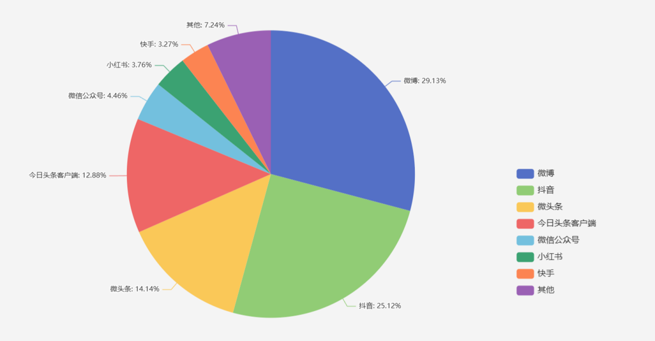
不同媒体平台铁路相关信息占比图

微博以 2506 条内容、占比 29.13% 成为铁路系统主动传播的核心阵地。作为社交舆论主阵地，其不仅承担列车运行反馈、服务质量讨论等公众诉求响应功能，更成为路局主动输出官方动态、引导舆论的关键载体。从传播实践看，上海铁路局、南昌铁路局等头部路局均将微博作为核心运营阵地：上海铁路局以 98.31 分的微博传播力居行业首位，通过 #铁路出行科普来了#，聚焦遗失物品处理、购票避坑等用户痛点，月均原创内容超30条。这种高频次、用户导向的主动传播，让微博成为路局强化权威形象、化解舆情风险的核心抓手。
抖音平台以2161条内容、占比25.12%位居第二，成为铁路形象视觉化传播的重要载体。平台内容主要围绕场景化服务展示和情感化出行故事展开，涵盖智慧高铁设施体验、车站工作人员日常记录，以及春运期间暖心服务瞬间等。用户生成内容占比超过85%，通过视觉化与故事化相结合的传播方式，成为铁路正面形象破圈传播的主要力量。值得注意的是，部分内容创作者本身就来自铁路系统内部，其双重身份极大地增强了传播内容的真实性与权威性。典型代表账号如“影老板”，抛开自媒体博主身份，她是中国铁路沈阳局集团有限公司长春客运段的列车长，以一线铁路员工的视角，记录日常工作场景并发布《坐高铁最全攻略》《高铁商务座有哪些服务》《如何正确使用高铁厕所》《没上去车怎么办》等实用科普视频。这种源于行业内部的“专业人士创作”，真实、生动地传递了铁路服务的专业与温度，使“服务贴心”“敬业可靠”等正面形象更加真实可感，从内部视角为铁路正面媒介形象提供了强有力的支撑。
微头条以1217条内容、占比14.14%的数据，在短平快资讯传播领域占据重要位置。该平台主要发布铁路运营动态和行业简讯，包括车次调整通知、新线路开通信息以及铁路技术升级要点等，通过算法推荐有效触达目标受众，成为公众获取铁路基础信息的重要补充渠道。
今日头条客户端共1108条内容、占比12.88%，以深度资讯和个性化推荐见长。平台内容偏向铁路发展的深度解读和综合出行服务指南，既包括区域铁路网络规划分析、智慧铁路技术价值探讨，也涵盖春运购票攻略和热门线路体验报告，为用户形成理性行业认知提供重要参考。
其他平台包括传统新闻门户和铁路垂直媒体共计623条、占比7.24%，内容以权威报道和专业分析为主。虽然整体占比不高，但在重大工程进展、行业政策发布等专业信息传播方面发挥着官方信源的重要作用。
微信公众号平台384条内容、占比4.46%，是铁路系统主动深度服务与品牌沉淀的私域阵地。各路局官方账号作为主要内容生产者，以图文长内容形式，主动输出服务性科普与品牌故事：哈尔滨铁路局通过《泪目！齐客一乘务组收到1200余字感谢信，字字情真意切！》等原创推文，传递一线服务温度，其公众号传播力以 83.67 分居行业首位，在账号影响力上获得满分；成都铁路局推出《铁路生存法则》系列科普，详解电子客票使用、行李托运规范等，月均原创推文 15 篇以上，成为主动输出专业服务价值的核心载体。
小红书平台324条内容、占比3.76%，凭借其年轻化用户群体优势，内容聚焦出行体验分享和场景打卡，包括车站网红打卡点、高铁出行穿搭和沿线旅游攻略等，从侧面反映出铁路服务的体验感和审美价值，是触达年轻群体、塑造时尚出行形象的关键平台。
快手平台281条内容、占比3.27%，凭借其广泛的下沉市场覆盖，主要传播基层铁路故事和实用服务信息。内容包括一线工作人员日常记录、小站运营风貌展现，以及农民工团体票办理、行李托运指南等实用内容，情感共鸣类内容更容易引发传播，助力塑造接地气、有温度的铁路形象。
总体来看，微博、抖音、微信公众号三大平台合计内容占比超58%，既是各路局主动传播投入最多的领域，也是传播效果最优的阵地。这一特征印证：铁路系统媒介形象的塑造，重点在于依托核心平台强化主动传播——通过高频次原创内容和高质量互动运营，及时响应公众诉求、主动定义传播议题，持续夯实 “权威、专业、有温度” 的正面媒介形象。除此之外，短视频平台与社交资讯平台合计占比超过90%，构成了铁路舆情传播的核心场域。虽然传统媒体与垂直门户占比有所压缩，但仍承担着权威背书的重要功能。这种传播格局既体现了移动互联网时代视觉化、互动化、个性化的传播趋势，也要求铁路系统在舆情应对与形象建设中，根据不同平台的传播特性制定更具针对性的策略。

（二）航空系统的信息来源展示

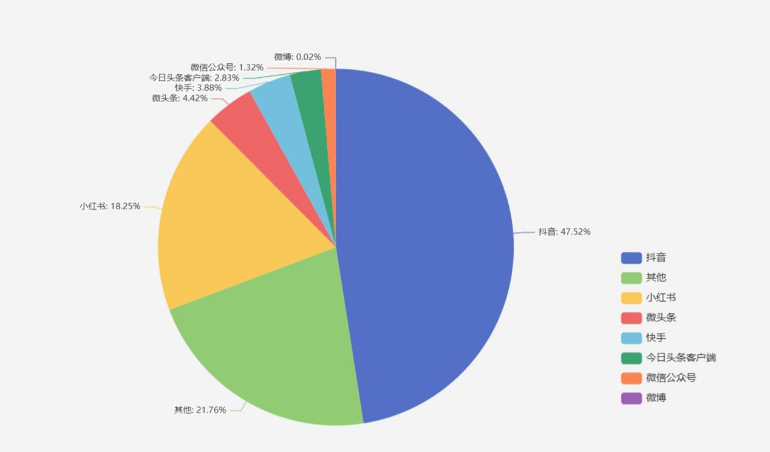
图1 不同媒体平台的信息比例

抖音平台以47.52%的占比高居首位，是航空内容传播的核心渠道，凸显短视频形式与航空场景的高度适配。该平台内容主要聚焦场景化服务呈现、情感化出行故事及突发情况记录，涉及如智慧机场自助值机、特色客舱设施、空乘暖心服务、极端天气调度等。同时，用户生成内容占比高，通过真实生动的垂直内容推动航空服务细节破圈。典型代表账号如“航空知识王亚男”等。
“其他”类平台（含中小型垂直媒体等）占21.76%，是航空信息的多元扩散层，内容覆盖区域航线动态、行业政策解读、旅行消费指南等细分领域，依托专业性与本地化延伸传播纵深。
小红书平台以18.25%的占比位列第三，凭借“生活方式社区”定位，聚焦机场消费打卡与出行体验分享，通过“种草式”图文影响旅客偏好，塑造航空服务的时尚感与体验感。涵盖了免税店攻略、网红观景台、服务测评等多个具体的方面。
传统社交与资讯平台中，微头条占4.42%，重点推送航班动态、特价信息及民航科普；快手占3.88%，依托下沉市场传播基层民航故事与实用指南；今日头条客户端占2.83%，更侧重深度分析与综合出行服务；微信公众号占1.32%，则以长图文提供实用服务与品牌运营为主。
微博平台以0.02%的占比边缘化存在，原创舆情讨论与官方动态极少，功能性显著弱化。
整体而言，这一分布格局既符合移动互联时代“视觉优先、场景驱动、圈层分化”的传播规律，也为航空系统的舆情应对与形象建设提供了明确指引，即需针对不同平台的用户特性与内容偏好，精准匹配服务展示、情感共鸣、专业解读等多元策略，最终构建全域覆盖、重点突出、立体协同的媒介形象传播体系。

四、媒介形象关键词

（一）铁路系统的媒介形象关键词
在铁路系统的媒介形象构建中，关键词的高频出现反映了其媒介形象的核心特征。通过对词云图中高频词汇的分析，可以清晰识别出以责任担当与发展导向为主的正面价值词汇，同时也存在反映局部短板的中性及潜在问题类词汇，二者共同勾勒出铁路部门在公众认知中的立体形象。

铁路系统媒介形象关键词词云图

1.正面价值导向关键词：责任担当与发展引领
词云图中，“确保”“提升”“服务”“强国”“先行”等正面价值词汇占据主导地位，占比超过六成，对应案例广泛覆盖铁路运营、安全保障与服务优化等核心场景，集中体现了铁路系统在保障民生与推动国家战略中的积极作用。
“确保”作为高频词汇，凸显铁路系统对运输安全与运营稳定的高度重视。例如，兰州铁路局构建的智慧防洪体系，通过整合卫星云图监测、水位仪器与网格化管理，组织工作人员冒雨核查并提前处置潜在隐患，在汛期有效保障旅客安全出行，同时结合预警机制显著降低列车班次调整频次。
“提升”一词聚焦服务体验的持续优化，反映铁路从基础运输向高品质服务转型的民生导向。兰州铁路局在暑运期间通过增设快速换乘通道、延长空调开放时间、增加便民服务设施等措施，显著改善旅客出行体验。其打造的“崆峒号”旅游列车融合文化与康养元素，为银发群体开辟绿色通道、配备随车医疗人员，在提升游客满意度的同时，丰富了铁路与文旅融合的服务内涵。
“服务”作为铁路形象的核心关键词，体现在对旅客需求的多元响应中。昆明铁路局列车工作人员通过细致筛查为乘客寻回失物，展现出铁路服务的温度与责任心。上海铁路局开设球迷专列，以定制化服务满足特定群体需求，拓展了铁路服务的广度与精度。
“强国”与“先行”则彰显铁路在国家战略中的引领地位。昆明铁路局运营的中老铁路货运列车成为“交通强国铁路先行”的生动实践，推动跨境物流发展并助力中国铁路技术走向国际。北京铁路局配属先进复兴号动车组，实现高铁高标准常态化运营，体现了中国铁路在技术创新与速度引领上的先行姿态。

2.中性及潜在问题类关键词：反映局部短板与改进空间
相较于正面词汇，“问题” “影响”等词语虽低频出现，但精准指向铁路系统在服务细节、系统稳定性与应急管理等方面存在的不足，构成媒介形象中的待优化环节。
“问题”一词多与旅客在购票、餐饮及出行体验中的负面反馈相关。例如，12306购票系统在高峰期出现响应迟缓、功能异常等情况，直接影响旅客正常购票，折射出系统承载能力与稳定性有待加强。又如某旅游列车在餐食供应中品类单一、服务质量欠佳，引发旅客对铁路服务价值的质疑，反映出基层服务标准化水平与旅客预期之间存在落差。
“影响”一词常伴随安全运营与突发事件出现。例如，上海铁路局某次列车因调车作业事故导致旅客列车断电及长时间延误，直接冲击旅客出行计划，引发公众对铁路安全管理的关注。此外，个别车站发生的旅客突发行为虽非铁路直接责任，但相关事件的传播仍对铁路安全形象造成间接冲击。
综上，铁路系统的媒介形象通过关键词分布呈现出以责任、创新与服务为主轴，以局部短板为补充的媒介形象图谱。正面词汇奠定其积极稳健的行业形象，而中性及问题类词汇则提示需在服务细节与系统稳定性等方面持续完善。这一关键词结构为铁路系统形象建设与舆情管理提供了清晰的优化方向。

3.正面价值导向关键词：情感共鸣下的高美誉度
“喜欢”“推荐”“享受”等词汇是公众对航空系统直接褒奖，反映了受众对航空服务的高度认可与主动传播意愿。
“喜欢”是受众对航空系统服务品质与情感关怀的直观表达，源于细节体验累积的信任与好感。例如，2024年中国国际航空推出的“亲子关爱套餐”，针对带娃家庭，机上设置儿童专属娱乐区，乘务组提供“一对一”儿童照护等。将标准化流程服务转化为有温度的关怀，显著提升了当年该航司亲子航线复购率，家长在社交平台分享“被温柔对待”的经历，带动“带娃坐国航更省心”的口碑传播，旅客因“被重视”而喜欢航空出行，进而促成主动选择与推荐的行为惯性。
“推荐”行为本质上是公众对航空系统价值的主动背书。例如，春秋航空凭借“高性价比+全链路服务”赢得旅客口碑，其机票价格常年低于行业均值，却未牺牲基础服务品质，不仅超售补偿机制透明、在机上提供免费矿泉水与毛毯，更针对老年旅客推出“语音引导购票”“大字版行程单”等适老化服务。旅客在体验“花更少钱获得不错服务”后，自发向亲友推荐，形成了“低成本、高信任度”的宣传效果。
“享受”则指向航空出行从“位移工具”到“体验消费”的升级。例如，海南航空在国际远程航线推出“云端奢享计划”，头等舱座椅可平躺为2米双人床，搭配法国高端洗漱用品套装与现烤餐食等。旅客反馈“飞行不再是煎熬，而是旅途中的放松时光”，享受飞行逐渐成为年轻客群的消费新主张。

（二）航空系统的媒介形象关键词
通过高频词汇在关键词词云图中的直观分布，清晰反映了航空系统在公众认知中的媒介形象。从全平台词云图分析可见，航空系统媒介形象整体呈现积极正向态势。“喜欢”“推荐”“享受”等情感认同类高频词反映出公众对航空服务的高度认可，“全新”“特别”等创新属性词汇凸显服务升级特征，“体验”“方便”等中性描述词则体现服务效能的媒体呈现。三类词汇共同构成航空系统以用户口碑为核心、以创新服务为支撑的立体化媒介形象。反映出航空系统媒介形象整体呈现出较为积极的态势。

图2 航空系统媒介形象关键词词云图

1.中立价值导向关键词：服务迭代的客观映射
“全新”“特别”“体验”“方便”等中性词汇，虽不直接承载情感倾向，却是航空系统服务创新与基础设施优化的客观记录，通过媒介传播形成公众认知的增量信息。
“全新”一词聚焦于航空系统技术与模式的突破性尝试。例如，不少航空公司陆续推出“空中Wi-Fi畅享套餐”，通过与卫星通信企业合作，将机上网络带宽从传统的5-10Mbps提升至50Mbps以上，旅客可流畅观看4K视频、参与视频会议。《中国民航报》报道称其“重新定义了高空生产力”。与此同时，广州白云机场新建的T3航站楼采用“无感通行”设计，被旅客称为“未来机场雏形”，此类全新设施通过媒介报道强化了航空系统的现代化形象。
“特别”一词体现航空系统差异化服务的创意表达。四川航空“熊猫主题航班”是很好的案例，通过机身喷涂大熊猫图案，客舱内饰融入竹林元素，餐食包含熊猫造型蛋糕与川味特色小吃等方式，吸引亲子家庭与熊猫爱好者争相体验。网友评价“不仅是出行，更是一场文化之旅”。类似地，春秋航空在七夕节推出“情侣专机”，通过“特别”场景增强旅客的记忆点，引发网友的主动宣传。
“体验”与“方便”则是公众对航空服务效率与舒适度的直观感知。2025年，有多家媒体报道了“航空出行全流程优化”的案例。在购票端，南航APP新增“智能推荐”功能，选座时可实时查看同排旅客人数；在值机端，深圳宝安机场增设30台自助托运设备，高峰时段排队时间从30分钟降至8分钟；空中服务端，国航经济舱提供“行李优先”标签，这些细节通过旅客的真实反馈沉淀为“航空出行越来越方便”的公众印象。
综合这些词语所反映出的信息，航空业在媒介形象上以积极正面、中立的特征为主，“喜欢”“推荐”等情感词构建了公众对品牌的信任基础，“全新”“方便”等中性词则强化了行业与时俱进的专业形象。但需注意的是，负面舆情仍可能通过短视频等渠道快速扩散，影响整体美誉度。

五、整体媒介形象情感分析

（一）铁路系统的媒介形象情感分析

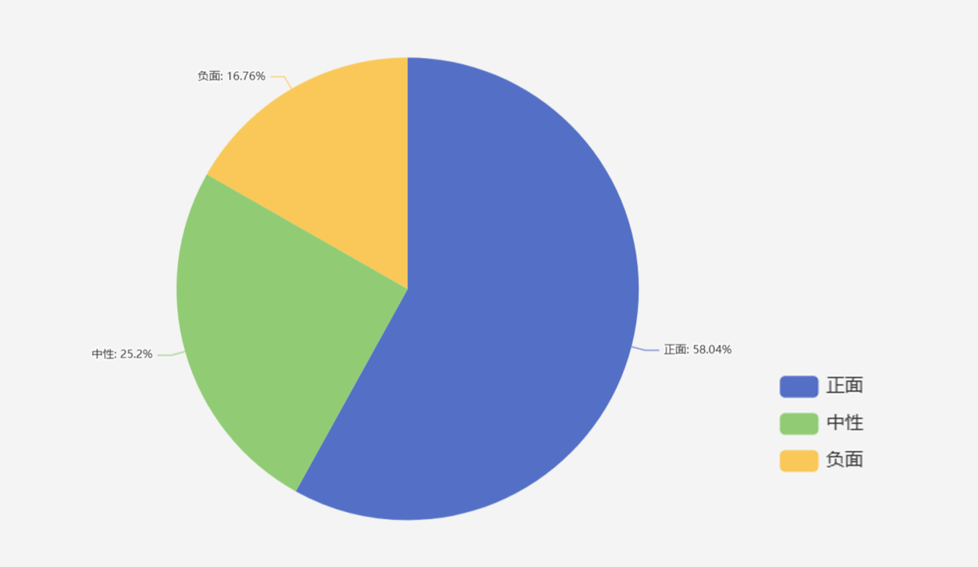
铁路系统相关舆情情感倾向分布图

根据情感分析结果，2020—2025年铁路系统整体媒介形象呈现正面主导、中性为基、负面拉低的总体态势，各类情感倾向在议题构成与传播路径上具有明显差异，具体特征及成因分析如下。

1.正面信息：技术与服务双轮驱动，塑造现代化铁路形象
作为占比最高的情感类型，正面信息集中体现了铁路系统在智慧化升级、服务优化与重大任务保障等领域的突出表现，并通过新媒体渠道实现了广泛传播与情感共鸣。
在智慧化升级方面，京张高铁智能化改造、CR450动车组投用、青藏铁路热棒技术攻克冻土难题等技术突破案例，借助抖音、小红书等平台的视觉化呈现，使公众直观感受到中国铁路的科技实力，塑造了“科技感”“硬核实力”的公共认知。在服务优化方面，电子客票全覆盖、刷脸进站普及、重点旅客一对一帮扶等一系列便民措施，通过微博与微信公众号等平台以故事化形式传播，例如昆明铁路局列车员帮助老人找回身份证、兰州“崆峒号”旅游列车推出银发专属服务等报道，均传递出铁路服务贴心周到的正面形象，相关内容的互动量显著高于其他类型信息。在重大任务保障方面，疫情期间物资运输、春运“零事故保畅”等事件经主流媒体与社交平台联动报道，进一步强化了铁路作为国家关键基础设施的责任担当形象。

2.中性信息：聚焦运营动态，构建基础服务认知
中性信息作为铁路媒介形象的重要组成部分，主要涵盖车次调整、线路开通、票价变动、余票通报等运营类资讯。此类内容虽不具明显情感倾向，却是公众获取出行服务信息的核心渠道，也成为构建铁路“基础服务提供者”认知的关键载体。
中性信息普遍通过微信公众号、微头条与今日头条等平台稳定输出，以其高频、实用、及时的特点，成为公众与铁路系统之间最常态化的信息纽带，并为整体形象奠定扎实的功能性认知基础。
3.负面信息：局部短板凸显，冲击公众信任
负面信息尽管占比较低，但具有议题集中、传播迅速、影响直接的特点，集中在应急管理与服务细节两类场景中易引发舆情发酵。
在突发情况应对方面，部分铁路局在极端天气或设备故障导致列车晚点时，因信息通报滞后、换乘指引不清等问题引发公众不满。例如上海铁路局K80次列车因职工迟到导致旅客滞留，官方回应方式受到批评，用户评论关键词诸如“像草芥一样”“冷冰冰”等，表达对铁路服务的强烈不满，情感为负面，相关话题在微博平台舆情持续发酵多日，暴露出应急沟通机制的短板。在服务细节方面，列车餐饮溢价、站内换乘标识混乱、票务系统高峰期卡顿等问题因直接关联公众出行体验，易形成共鸣效应，成为负面舆情的常见触发点。
综合来看，铁路系统媒介形象已形成以正面为主、中性为基础的整体格局，技术突破与服务优化成为形象提升的核心动力。然而，负面舆情中所暴露的应急响应与服务水平等细节问题，仍对公众信任构成局部冲击。未来铁路系统应在持续强化“智慧+服务”正面叙事的同时，着力完善应急管理机制、优化服务细节体验，以系统性提升媒介形象的整体稳定性与公众认同度。

（二）航空系统的媒介形象情感分析
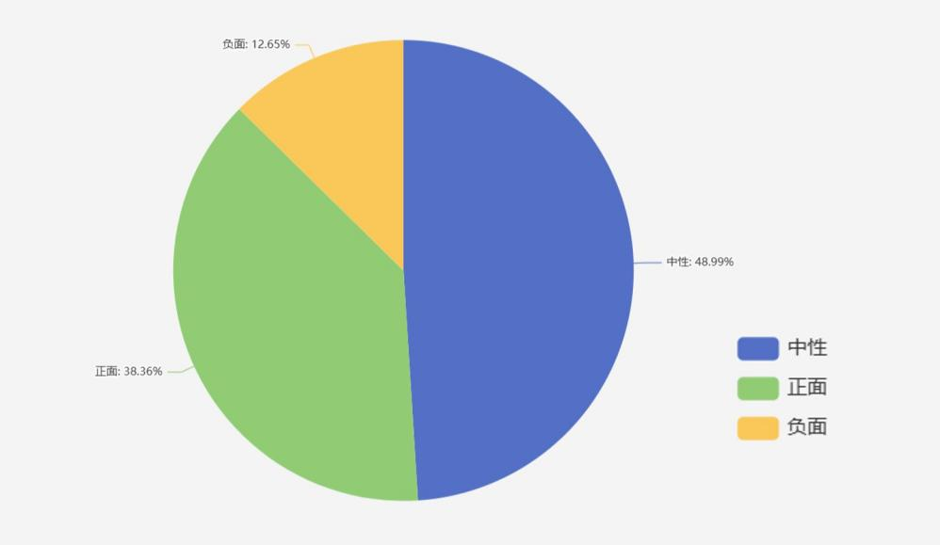
图3 航空系统媒介形象

从航空系统整体媒介形象饼状图来看，中性态度占比最大，达48.99%；正面态度占比38.36%；负面态度占比为12.65%，占比最少。
正面形象：服务与技术的双向突破
由情感分析结果可知，正面态度占比38.36%，是航空系统形象的核心亮点，集中体现于服务升级与技术革新的双重驱动。在服务端，航司围绕“精细化体验”进行持续创新。头部企业如国航、东航等陆续推出“个性化餐食定制”，覆盖素食、儿童餐及地域特色菜品，并为老年、母婴等群体配备专属协助；在技术端部分，国产大飞机C919商业化运营成标杆，其轻量化材料、智能航电系统获国际认可，同时航司数字化服务普及，用户覆盖超90%。此类成果通过央视专题、《中国民航报》及社交平台UGC形成传播链，强化了“专业且创新”的公众认知。
中性形象：运营与政策的客观映射
中性态度占比48.99%，是航空媒介形象的基石，这表明在全媒体平台上，关于航空系统的报道和讨论有近半数呈现出不偏不倚的态度，内容聚焦常规运营动态与政策、技术标准传递，传播以行业媒体和官方渠道为主，无明显情感倾向。典型议题包括：航班计划调整、政策法规更新、基础设施升级。这类报道本质是对行业规范化运行的客观陈述，为公众构建“专业化、标准化”的基础认知框架，虽不直接塑造褒贬，但支撑了系统公信力的底层逻辑。
负面形象：痛点问题的信任冲击
负面报道占比12.65%，尽管相对占比较小，但直指航班延误与服务失序、服务细节瑕疵、安全隐患争议。航班延误因天气、流量控制频发，部分航司应急滞后加剧矛盾，例如台风期间某航未提前通知取消致旅客滞留抗议，视频播放量超500万；行李服务漏洞、乘务态度冷漠等“体验落差”通过小红书、知乎扩散，反噬“高端服务”形象。安全隐患争议最敏感，如发动机异响备降事件引发恐慌，短期内退票率不断提升，此类问题暴露了应急管理、服务标准化及安全沟通的短板，需优先治理。
综合而言，航空系统媒介形象呈“中立偏正面”格局：中性奠定专业基础，正面凸显创新活力，负面凸显管理短板。未来需双线发力：首先，补短板，不断完善延误预警与补偿机制、强化一线服务培训、透明化安全隐患沟通；其次，扬长板，放大技术、服务案例传播声量。通过“问题治理+优势传播”平衡，推动形象向“正面主导”进阶，重塑公众信任，积极应对负面问题，获得媒体和公众信任，以提升系统整体的美誉度。

六、具体媒介形象分析

（一）铁路系统各路局的媒介形象分析
由于中国各地区经济发展水平、地理环境、线路特点和客流构成存在巨大差异，18个铁路局集团公司在媒体上呈现的形象也各具特色。通过对数据进行归类分析，本报告筛选出正面信息比例最高的8个路局，并对其形象来源进行深入分析。

排名 | 路局 | 中性数量 | 正面数量 | 负面数量 | 总数量 | 平均得分[-1,1]
1 | 青藏铁路局 | 263 | 1160 | 70 | 1493 | 0.729
2 | 昆明铁路局 | 102 | 452 | 28 | 582 | 0.728
3 | 北京铁路局 | 192 | 486 | 52 | 730 | 0.595
4 | 兰州铁路局 | 94 | 312 | 46 | 452 | 0.588
5 | 南宁铁路局 | 70 | 244 | 42 | 356 | 0.567
6 | 太原铁路局 | 134 | 397 | 68 | 599 | 0.549
7 | 广州铁路局 | 200 | 294 | 156 | 650 | 0.212
8 | 上海铁路局 | 176 | 329 | 210 | 715 | 0.166

表 2025年上半年各路局正面舆情比例TOP 8
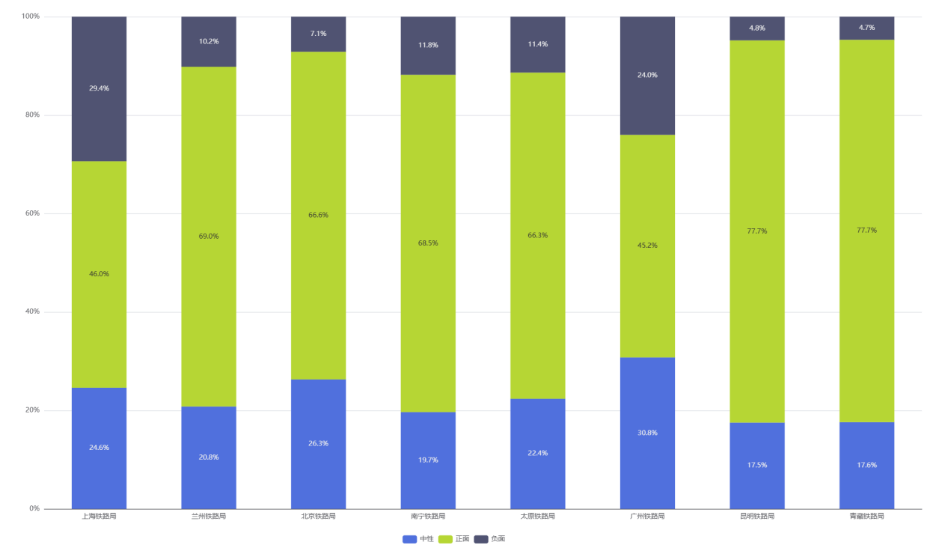

基于舆情监测数据，本报告采用标准化赋分对铁路局媒介形象进行量化分析：正面信息赋1分，中性信息赋0分，负面信息赋-1分。总得分为正面与负面数量之差，平均分数为总得分与信息总量之比，分数越高代表舆情正向倾向越强。分析显示，各铁路局媒介形象差异明显。青藏铁路局与昆明铁路局表现突出，平均分均为0.73左右，正面占比约77.7%，显示其正面舆情占据主导，形象增益显著。北京、兰州、南宁和太原铁路局平均分介于0.55–0.60之间，同属高分组，整体形象以正向为主。
相比之下，上海和广州铁路局因负面舆情占比较高，形象建设存在优化空间。上海局平均分仅为0.17，负面占比近30%；广州局平均分为0.21，负面占比达24%。负面信息的拉低效应削弱了其形象正向基础。综上，青藏、昆明铁路局凭借“正面多、负面少”成为形象最优代表，而上海、广州铁路局受负面舆情拖累明显。此量化结果可为各铁路局精准优化媒介形象提供数据支撑。以下为各铁路局的进一步分析。

1.青藏铁路局：技术突破与人文守护并重
青藏铁路局以77.7%的正面舆情占比位居首位，负面占比仅为4.7%。其形象支柱源于高海拔技术突破与人文守护两大维度。技术层面，青藏铁路攻克冻土难题的“热棒技术”与耐候箱变设备的成功应用，通过“装备国产化” “全球广泛使用”等关键词强化了技术自主形象。人文层面，护路员高原坚守的短视频引发情感共鸣，“向护路员致敬”等评论成为关键词。负面舆情仅涉及外部质疑与健康风险讨论，未触及铁路自身运营问题。

2.昆明铁路局：跨境服务与细节关怀融合
昆明铁路局以77.7%的正面占比与青藏铁路局持平，负面舆情占比4.8%。该局正面形象核心来源于中老铁路跨境运营成果，“中国铁路联通东南亚”等正面评价显著。同时，一线员工通过细致服务为乘客找回证件等案例，体现了“铁路服务贴心”的品牌温度。负面声音仅集中于局部地区车次供给不足的诉求，未形成规模性舆情。

3.兰州铁路局：文旅融合与应急保障协同
兰州铁路局正面占比69%，负面占比10.2%。该局通过精准定位银发市场的“崆峒号”旅游列车，提供随车医疗监测与文化体验，获评“交旅融合平凉样板”。其构建的智慧防洪体系实现汛期险情提前干预，列车调整次数同比下降40%。负面舆情主要聚焦旅游列车服务细节，如餐食选择单一与开水温度不足等问题。

4.北京铁路局：高铁标杆与规范管理并行
北京铁路局以66.6%的正面占比和7.1%的负面占比展现出稳健形象。京哈高铁350公里/小时常态化运营通过沉浸式体验视频传播，“科技感” “安全与速度兼顾”等评价显著。一线员工专业风貌的展示内容强化了“敬业铁路人”的公众认知。负面反馈主要集中于车站改造后的体验问题与高峰时段票务系统响应。

5.太原铁路局：货运保障与文旅宣传双发力
太原铁路局正面占比66.3%，负面占比11.4%。该局以大秦铁路重载运输为“迎峰度夏”提供支撑，强化能源运输大动脉形象。同时通过“坐火车游山西”文旅宣传，展示地方文化资源，吸引旅游类账号互动。负面舆情集中于铁路职工工作强度的客观讨论，无实质性运营失误。

6.南宁铁路局：服务民生与区域联通为核心
南宁铁路局正面占比68.5%，负面占比11.8%。作为西南地区重要枢纽，该局正面舆情多与保障区域人员流动、节假日客运畅行相关，民生服务类内容占正面总量70%以上。负面舆情集中于车站换乘指引、列车晚点解释等局部服务细节，无重大舆情事件。

7.上海铁路局：服务创新与运营短板并存
上海铁路局正面占比46%，负面占比达29.4%。该局虽在客运产品创新方面表现突出，如精准服务球迷的专列与促进区域流动的“温黄大公交”。然而，运营管理问题严重制约形象提升，职工迟到致旅客滞留、货物列车冲突等事件引发“安全管理松散”的质疑，其中相关话题阅读量和讨论声量显著。

8.广州铁路局：便民服务与监管问题显矛盾
广州铁路局正面占比45.2%，负面占比24%。该局虽通过及时发布余票信息服务旅客出行，铁路公安破案维护旅客权益的内容获广泛赞誉。但负面舆情集中于违规采购设备与餐食服务问题，采购违规大修轨道作业车被禁事件引发安全监管不到位的质疑。
整体而言，各铁路局媒介形象呈现梯度分布特征。青藏、昆明铁路局凭借技术突破与跨境服务等差异化优势，塑造了标杆式正面形象；兰州、北京、太原、南宁铁路局在特定领域表现突出，整体形象稳健；而上海、广州铁路局虽在服务创新方面有所建树，但受运营管理问题拖累，形象建设面临一定的挑战。
在未来媒介形象发展方面，高正面比例铁路局需持续深化核心IP建设，推动形象资产持续增值；中正面比例铁路局应注重服务细节完善，防范局部问题扩散；低正面比例铁路局亟需加强运营规范与应急管理，系统性提升公信力。各局应建立符合自身定位的形象传播体系，实现技术优势与服务特色的有效转化。

（二）航空公司的媒介形象分析（取前六名）

数据显示，情感态度正面比例排名前六的航空公司为中国联合航空、中国国际航空、东方航空、吉祥航空、厦门航空和南方航空，占比分别为50.0%、47.4%、47.0%、46.9%、33.3%和23.0%。而南方航空因运营问题负面情感占比高达63.3%。下面将根据各航空公司情况开展分析。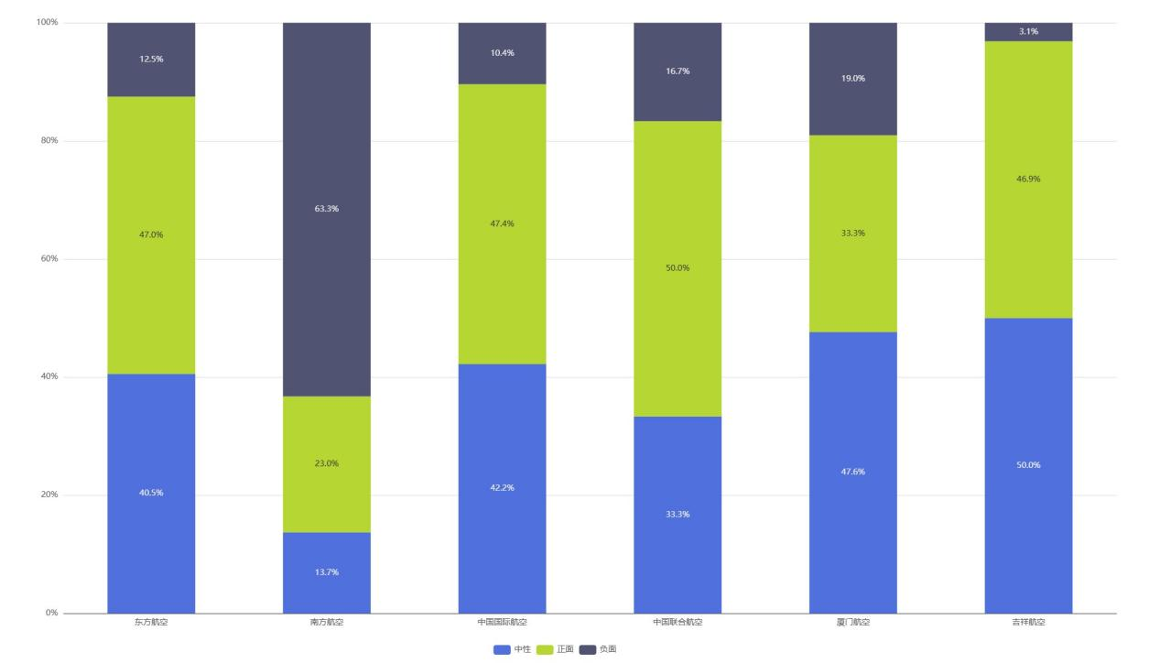
图4 航空公司媒介形象正面比例排行（取前6名）

1.中国联合航空：主题彩绘与安全准点并重，打造多赢传播新标杆
中国联合航空以50.0%的在正面比例位居榜首，这得益于其“彩绘焕彩”“准点护航”“安全护航”“温情护航”等特色。自2023年起，中国联合航空陆续推出“正定号”“飞猪号”“北方之路号”等主题飞机，以及“成都号”“大兴号”“鄂尔多斯号”主题彩绘飞机，这一融合传统文化、城市地标、年轻潮流，打造空中移动博物馆的创新模式，将飞行器转化为文化传播媒介，既实现了文化传播、丰富了游客体验，同时又获得河北经济日报、鄂尔多斯文化和旅游微博号的自发宣传，真正实现了多赢的局面。航空公司推出富有创意、故事性有助于树立和展现了企业的品牌形象，在中国联合航空公司上得到了很好地体现。
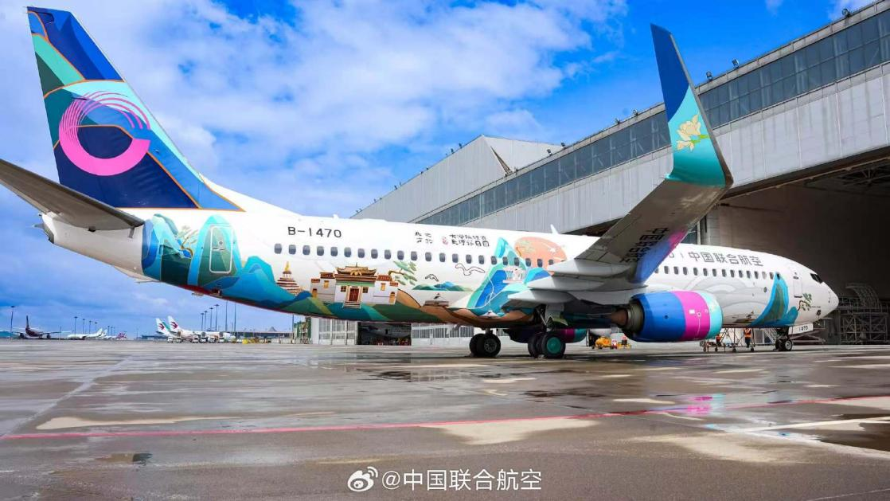
图5 中国联合航空主题飞机
除此外，据中国东方航空集团有限公司的报道，2024年4月，中国联合航空有限公司机队自成立以来连续安全飞行超百万小时，获民航局授予“飞行安全一星奖”，航班正点率跨入行业前10名，用实际行动做到了“准点护航”“安全护航”，得到了部分公众的信任。尽管存在占比为16.7%的负面反馈，其问题主要集中在服务响应慢、退款规则模糊以及硬件设施较差等方面。

2.中国国际航空：三重优势夯实安全可靠品牌
国航正面形象占比达47.4%，其赢得公众和媒介信任的核心理由，首次体现在安全方面，在2025年8月伦敦航班备降俄罗斯后迅速调派备用机接回乘客，这一突发事件充分体现中国国际航空的应急事件处理能力；其次在技术创新领域，7月实现了国产C909客机首飞国际航线（呼和浩特—乌兰巴托），彰显先进运营实力；同时，控股股东中航集团4月承诺18个月内不减持股份，强化了市场信心与组织韧性。这些成就引发了新华社、新浪财经等媒体的宣传报道，形成了安全、可靠的媒介形象。其负面形象占比是10.4%，安全问题频出、服务环节争议激增等问题需要得到注意。

3.东方航空：安全护航、创新服务与航线升级并举赢可靠形象
东方航空正面占比47.0%，同样在安全、创新和服务方面有所作为，获得了媒体与公众的关注。例如，2025年无锡至青岛航班遭鸟击后，机组人员迅速响应，通过盘旋耗油减重并安全返航随后更换飞机顺利完成运输，彰显东航对乘客安全的坚定承诺；在创新服务上，推出民航版12306直销平台，实现票价透明化减少中间商加价，惠及广大旅客并助力了中澳的旅游合作，央视网、新浪财经等媒体平台通过与专家对话等方式解答公众的疑问，进一步正向宣传了东方航空；在服务升级上，开通上海浦东至悉尼航线，由A350执飞并提供定制体验。这些正面案例彰显了东航的专业性和可靠性的媒介形象。负面形象占比是12.5%，问题同样集中于安全漏洞、服务信任危机、规则争议方面。

4.吉祥航空：数据服务、彩绘创新与安全决策并行
吉祥航空正面形象占比是46.9%，以数据化、彩绘创新、安全护航赢得口碑。其高效的数据化服务在1-8月成功寻回超7000件旅客失物，引发公众发帖赞扬吉祥航空，同时在2025年6月推出的全球首架乐高主题彩绘机创新融合APP实时服务，显著提升飞行体验，尤为关键的是5月HO2301航班在极端天气中果断复飞备降的安全决策，该操作获得民航安全典范认证。负面形象占比是3.1%，优化空间主要在于硬件设施升级，提升游客体验。

5.厦门航空：安全创新服务塑良好形象，降舱纠纷致负面舆情
厦门航空正面占比是33.3%，以安全、创新、贴心的服务等赢得较好的媒介形象。然而厦门航空的负面占比达19.0%，这与其服务不及时有一定关联。如，2025年5月强制给乘客降舱然而并未赔偿，该乘客是网络博主“大熊”，事件发生后在微博平台不断发酵，有损其媒介形象。

6.南方航空：科技赋能塑造多元正面形象，频发失信事件致负面形象崩塌
在正面形象方面，南方航空占比是23.0%，通过多元合作与科技赋能展现航司的积极风貌。在科技方面，推出沉浸式飞行体验、AI值机及无人行李托运等服务，不断进行数字化转型。
在负面比例方面，南方航空高达63.3%。2025年上半年南方航空频发的恶性事件暴露其系统性失信，媒介形象负面倾向强烈，面临严重的信任危机。在安全层面，2025年1月26日一乘客在CZ6928航班遭遗留废弃针头扎伤后仅获千元赔偿，该事件发生后澎湃新闻、新京报等多家媒体进行报道与跟进，无疑有损其媒介形象，也揭示了该航司漠视健康风险，安全检查不到位的情况；2025年7月1日吉林分公司机长因资质纠纷持刀伤人后坠亡，报道后引发公众对南方航空内部管理失控与心理干预缺失的推测。在服务失信层面，2025年6月11日一乘客预订航班遭起飞前10小时恶意取消，南航拒补差价且推诿责任，乘客将该事件发布于微博平台，引起部分网友对南方航空的偏见。在运营层面，强制网红飞行员删作品压制舆论，加剧公众对其逃避监督的质疑。此类从客舱安全漏洞到服务欺诈、从内部血案到财务崩塌的连环失信，丧失了媒介对其信任也瓦解了消费者信任根基。
总体来看，各航空公司在服务和运营方面都有各自的优势与不足。正面媒介形象比例较高的航空公司凭借安全保障、服务创新或文化特色赢得良好口碑，值得其他航空公司借鉴学习。而负面比例较高的航空公司问题涉及安全管理、服务失信等系统性短板，需要正视自身问题，从航班管理、服务质量提升等多方面加以改进，以提高旅客的满意度和忠诚度。航空市场竞争激烈，只有不断发现问题、正视问题、解决问题，才能获得各媒体平台的关注，产出正面报道，形成正向的媒介形象，获得公众的青睐。

（三）机场的媒介形象分析
数据显示，情感态度正面比例排名前六的机场为上海虹桥国际机场、上海浦东国际机场、北京大兴国际机场、北京首都国际机场、深圳宝安机场和广州白云国际机场，占比分别为69.4%、65.0%、63.3%、53.1%、52.2%和45.0%。其正面媒介形象主要通过枢纽功能升级、技术创新、文化融合及服务优化等举措塑造，同时部分机场也存在准点率、调度及服务流程等负面问题，需辩证看待。
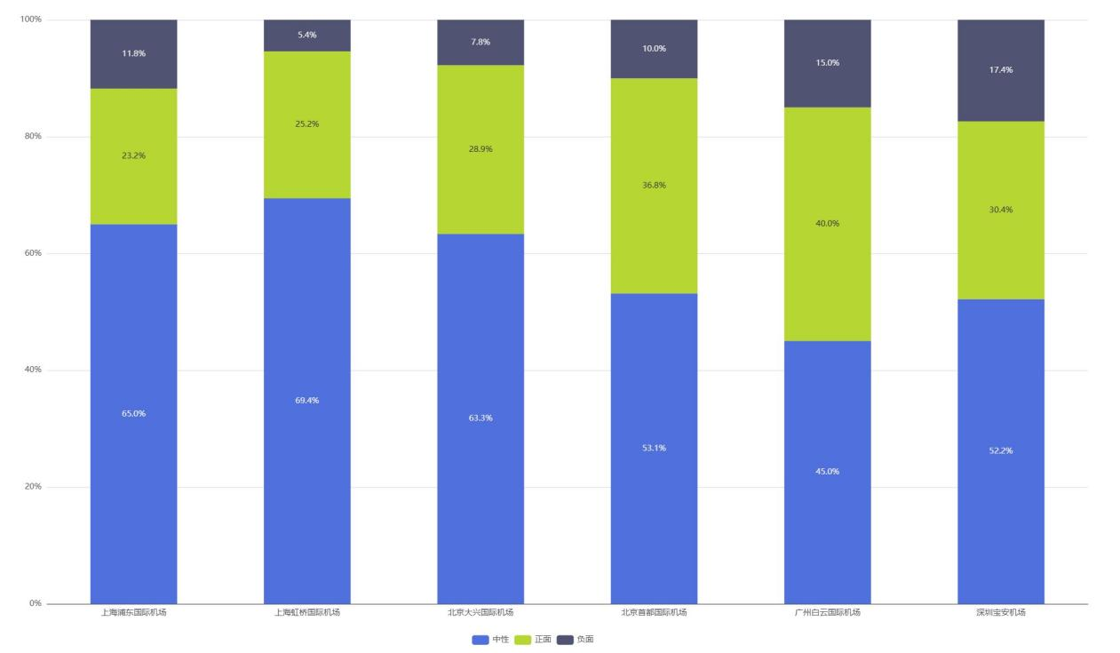
图6 各机场媒介形象正面比例排行（取前6名）

1.上海虹桥国际机场：智慧升级与高效服务，铸就“便民高效”媒介典范
上海虹桥国际机场正面比例最高，达到69.4%。此高比例的出现是虹桥国际机场现代化枢纽功能、美学设计与战略地位的综合体现。2025年上半年，机场升级空铁联运服务，实现10分钟高铁转机覆盖13个城市，智慧安检入口通行时间缩短至2分钟，大幅提升了旅客中转效率；同时，市域铁路双枢纽通勤时间缩短至40分钟，解决了周边通勤痛点。暑运期间，机场单日客流创42.1万人次峰值，仍保持高效运行，AI导引服务实现24小时零延误，进一步巩固了公众对其“高效枢纽”的认知。《人民日报》、新华社等主流媒体多次对这些举措进行报道，强化了虹桥机场“便民、高效”的正面媒介形象，公众得到良好的体验后也形成良性口碑传播，如小红书网友“晴天bibi机”就直言“虹桥机场真乃我辈机场白月光”该帖子获得了313个点赞，67条评论，对虹桥机场媒介形象起到了很好的正面塑造作用。
其负面占比为5.4%，多属细节管理疏漏，整体风险可控。

2.上海浦东国际机场：智慧服务全覆盖，文化输出强赋能，打造“国际超级枢纽”形象
上海浦东国际机场以65.0%的正面比例紧随其后，其形象构建依托于智能化服务与文化赋能双重优势。机场内刷脸通关、自助值机等智慧设施覆盖全流程，旅客出行便利性显著提升；同时，通过“国博号”主题航班搭载国博文物及文创产品，将中华文明与航空出行结合，借助东航航线网络走向世界，激发了公众的文化认同。央视网、新浪财经等媒体通过“国博号”专题报道，突出了浦东机场“智能、文化”的双重优势，塑造了“国际超级枢纽”的正面形象，增强公众认同。其负面占比为11.8%，主要集中于服务环节。

3.北京大兴国际机场：设计驱动效率，“新国门”展文化与出行新体验​
北京大兴国际机场以63.3%的正面比例位列第三，源于革新设计的视觉冲击与全流程效率的提升。“凤凰展翅”的建筑设计及“空间开阔、标识清晰”的极致体验，成为旅客高频好评点；同时，机场值机－安检－登机全流程步行效率全球领先，配合“穿越时空的中国”数字展等丰富的商业设施，兼顾功能与体验感。新华社曾开展“新国门”专题报道，强调了大兴机场“设计驱动效率”的形象。其负面占比为7.8%，因管理服务缺陷引发多起旅客投诉，除此外，交通接驳问题以及极端天气应对情况也遭到诟病。

4.北京首都国际机场：传统枢纽稳守高端航线，服务争议折损口碑​
北京首都国际机场以53.1%正面比例排名第四。北京首都国际机场其优势在于传统运营经验的积累与洲际航线的巩固，作为中国门户机场，首都机场拥有全球最大单体航站楼T3及成熟的洲际航线网络；在与大兴机场的“双枢纽”协同中，侧重发挥外航合作优势，持续巩固面向高端旅客的洲际航线基石地位。这些优势通过《中国民航报》等行业媒体报道，强化了首都机场“传统枢纽、高端航线”的正面形象。其负面比例是10.0%，因设施缺陷与服务管理而引发多起争议，如2025年4月，地勤人员被曝粗暴对待老年旅客，引发舆论对特殊群体服务规范的质疑。

5.深圳宝安国际机场：科技赋能活力凸显，调度顽疾拉低口碑
深圳宝安国际机场以52.2%的正面比例排名第五。得益于其科技赋能与年轻化区位优势。该机场依托科技赋能，创新应用卫星厅+自动驾驶摆渡车系统，提升了旅客出行体验；同时，紧邻前海自贸区的区位优势，吸引了大量商务客流，国际货运能力（尤其电子产品）突出，数字化服务覆盖全流程，展现了“年轻化、科技化”的机场活力。在新浪财经、21世纪经济报道等媒体的“科技机场”专题报道中，能明显体现宝安机场“创新驱动、活力十足”的正面形象。
在负面比例方面，深圳宝安国际机场最高，达17.4%。其负面形象主要源于调度问题及服务流程的漏洞。机场长期结构性缺陷如“航站楼步行距离过长”的设计缺陷自2023年起持续引发网友吐槽，至2025年仍未解决，极大地影响了旅客的出行体验，经网友自主发帖后很容易损害机场的媒介形象。且在2025年8月CA7960航班硬控旅客5小时等事件，通过澎湃新闻、新京报等媒体报道，强化其“全国准点率垫底”的负面标签。
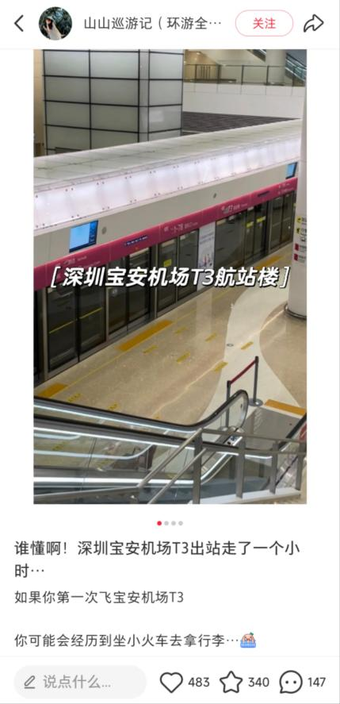

图7 网友吐槽深圳宝安机场帖子

6.广州白云国际机场：交通枢纽优势显著，安全服务短板突出
广州白云国际机场以45.0%的正面比例排名第六。其核心优势则在于高效的地面交通网络与国际中转效率。机场蝉联“驾车最热门机场”称号，可快速衔接珠三角城市群，是华南地区的综合交通枢纽。
广州白云机场以15.0%的负面态度比例紧随深圳宝安机场之后。其负面形象主要源于安全漏洞与服务流程的失序。2025年5月7日，受深圳雷暴连锁影响，白云机场启动延误蓝色响应后，出租车调度系统失控，司机以“车没电”为由拒载短途乘客并索要高价，遭交通部门立案查处。此外，T1航站楼被批“出租车管理设计反人类”，网约车服务被评为“全国到达体验最差”这些操作引起《南方都市报》等媒体报道，同时也登上了微博热搜，强化了白云机场“安全漏洞、服务失序”的负面形象。
总体来看，各机场在服务和运营方面均展现出各自的优势与不足。正面媒介形象比例较高的机场，凭借枢纽功能的持续优化、智能化服务的普及、文化特色的创新融合或地面交通的高效衔接，赢得了公众与媒体的广泛认可，其经验为其他机场提供了可借鉴的发展路径。然而，负面比例较高的机场，如深圳宝安、广州白云等，暴露出准点率与调度管理、安全与服务流程等系统性短板，这些问题不仅影响了旅客的实际体验，更通过媒体报道加剧了公众质疑，亟需从管理机制、服务流程、技术升级等多维度进行针对性改进。

七、结论与建议
综合本次舆情分析，2020—2025年间与2025上半年间，中国铁路与航空系统的媒介形象均呈差异化积极态势，但也各自面临挑战。铁路系统形象呈“正面主导、中性支撑、负面局部存在”特征，反映了技术与服务成效；而航空系统整体处于“中立偏正面”舆论环境，在服务创新、技术应用、枢纽建设等方面获公众认可。
然而，两大系统在运营管理中均暴露出待改进领域。铁路方面，各局形象建设差异化明显：青藏、昆明局凭借技术和服务优势树立标杆，上海、广州局则面临较大形象提升压力。航空系统的挑战更为严峻：部分航司在安全、诚信、运营上暴露严重问题，极大损害行业形象；机场方面，尽管头部枢纽出色，但行业整体在服务细节与应急能力上仍参差不齐。
传播层面，两大系统均需适应深刻变化的媒介环境。铁路已形成短视频与社交平台主导的多元协同格局。航空业数据则凸显，媒介变化对形象传播的即时性、可视化提出更高要求，精准触达公众成为关键。值得注意的是，铁路历史数据显示，媒体影响力与区域经济发展不直接相关，这表明两大系统各单位在现有资源条件下均具有提升媒介形象的潜力。
基于以上发现，建议铁路系统与航空系统从以下几个维度进一步完善形象建设：
- 传播策略：从“被动应对”转向“主动引领”，构建多维立体形象。
两大交通系统都应深化传播管理，实现从信息发布到价值引领的转变。
一方面，坚持主流媒体定调、新媒体塑形。铁路系统应继续深化与主流媒体的合作，通过专题报道、政策解读等提升正面信息效能，并将中性基础服务信息转化为形象建设素材。同时，两大系统均需推进社交媒体的精细化运营，借鉴中西部铁路局的成功经验，建立官方账号与员工自媒体协同的传播矩阵，并加强话题设置与公众互动。航空业可在此基础上，通过“虚拟机场漫游”“航空工程师的一天”直播等新颖形式，将专业内容可视化、趣味化，主动设置议程。
另一方面，打造情感IP化矩阵。铁路系统应充分发挥各局特色，如强化青藏局的“技术标杆”和昆明局的“跨境服务”品牌，培育独特标识。航空业则可通过“机组服务之星”评选、暖心故事微纪录片等第一人称叙事，以及发起“航空文化共创计划”，将旅客的原创内容转化为传播素材，以此增强公众的情感共鸣与行业认同。
二、 运营优化：从“痛点治理”到“细节普惠”，重塑可信服务体验
要实现从被动“痛点治理”到主动“体验普惠”的转变，两大系统必须直面运营痛点，并以精细化管理重建信任。
针对航空业暴露的安全与诚信问题，建议从“痛点治理”入手。例如，通过直播飞机检修、推出“客舱安全自查指南”短视频，将安全管理转化为可感知的细节；同时，推行旅客服务信用积分和双向承诺书，明确航班变动补偿规则，倒逼行业自律。
在服务体验提升上，应实现“枢纽引领”与“细节普惠”的结合。头部枢纽机场可试点“全流程无感通行”和“智能需求响应终端”提升效率。而非枢纽机场及铁路系统，则应在“普惠”上下功夫，如设立“银发旅客服务专岗”，或为听障、视障旅客提供包含手语翻译、盲文指引的“无障碍出行包”，确保服务细节的全面覆盖。航空业还可试点“航线目的地生活预体验包”、行李智能定位等特色服务，实现差异化竞争。
三、 系统治理：从“分散应对”到“闭环管理”，构筑长效治理机制
最后，两大系统均需建立系统化的形象与舆情管理机制。
铁路系统应针对运营规范、服务细节等高频问题，建立“监测－整改－反馈”的闭环管理，并加强对突发事件的舆情引导能力。
航空业的治理模式可为两大系统提供借鉴。建议由主管机构牵头，成立“媒介形象管理委员会”，发布服务负面清单与正面案例手册；搭建跨企业舆情共享平台，确保在安全事故或大面积延误时同步权威信息；并设立“航空服务体验观察员”制度，聘请媒体、旅客暗访评估，将结果与政府补贴、政策审批挂钩，形成从公众监督到形象提升的良性循环。
通过系统化的形象建设、精细化的服务管理和精准化的传播策略，两大系统将能有效提升公众信任，共同构建起与“交通强国”战略相匹配的一流媒介形象。

[] ［美］李普曼《舆论学》，林珊译，北京：华夏出版社，1989，第89页。
[] 李虹君：《<人民日报>对中国高铁媒介形象的建构研究（2006-2015）》，西华师范大学硕士学位论文，2017年，第23-24页。
《逐梦苍穹：中国航空航天产业的创新与发展》，《现代制造》2025年第1期，第71页。
[] 王晓培：《视频化生存：深度媒介化时代的社会重构与反思》，《青年记者》2022年第19期，第20页。
王芳,张光磊.：《跨文化传播视域下小众媒介的国家形象传播研究——以飞机客舱安全演示视频为例》，《国际传播》2021年第4期，第41-50页。

